КАПУСТА  «ГЕРМЕС»  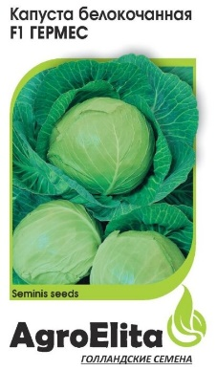 | раннеспелая , масса кочана 1-2 кг, структура плотная устойчива к растрескиванию
КАПУСТА  «РИНДА»  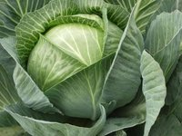 | Самый продаваемый среднеспелый гибрид . Кочаны однородные, светло-зеленые с плотной внутренней структурой, сочные, массой до 6кг.  Сорт устойчив к растрескиванию.
КАПУСТА  « ЧАМП»  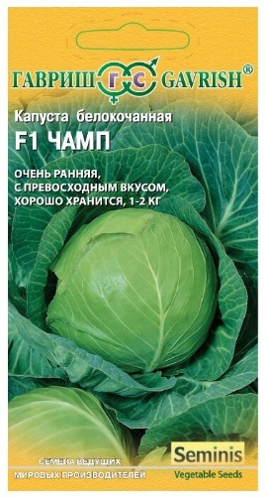 | раннеспелый сорт 63-68 дней после высадки рассады.  Отличная структура кочана и высокие вкусовые качества массой 1.5-2.0 кг.
КАПУСТА БЕЛОКАЧАННАЯ  « МЕГАТОН»  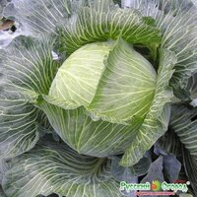 | Среднепоздний гибрид 102 дня от высадки. Кочан очень плотный ,светло-зеленого цвета весом 4-6 кг до 10кг.  Устойчив к киле и серой гнили. Хранится  4-5 месяцев.
КАПУСТА ЦВЕТНАЯ  « ФРИДОМ»  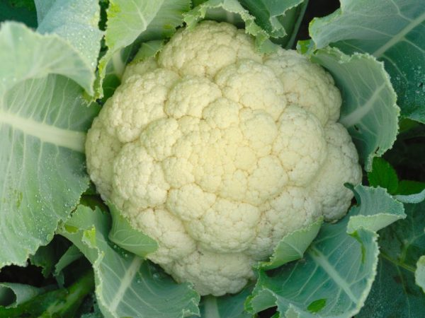 | Среднеранний сорт 70-75 дней. Растений мощное, с твердой ,тяжелой , белоснежной головкой массой 1.5-2.0 кг. Отличный вкус.
КАПУСТА Краснокочанная  « РЕД ДИНАСТИ»  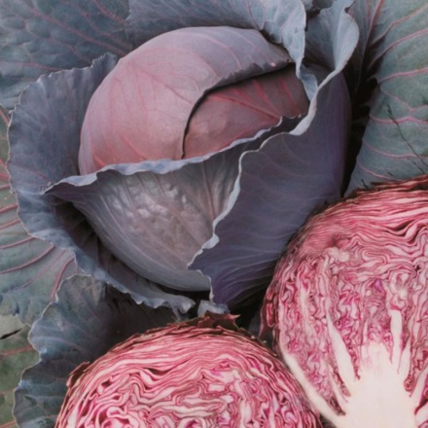 | Среднеранний гибрид 70 дней.  Кочан среднего размера ,плотный , массой 2-2.4 кг в разрезе  фиолетовый. Вкус отличный.
КАПУСТА  « РУССКИЙ РАЗМЕР»  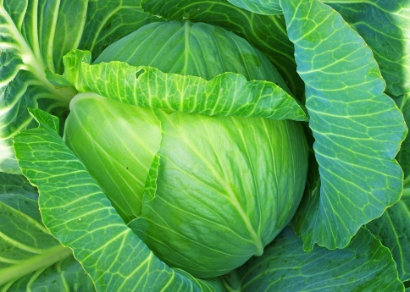 | Среднеранний сорт с небывало крупными ,  кочанами массой 6-8 кг на разрезе белые.  Необыкновенно хорош для засолки.
КАПУСТА брокколи  « МОНАКО»  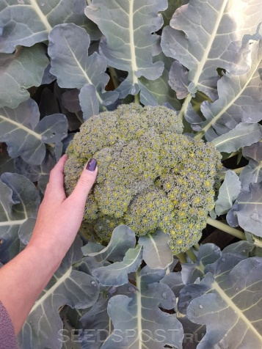 | Раннеспелый гибрид созревает через 70-75дней от всходов. Головка плотная, очень крупная до 2х кг.  Отличные вкусовые качества.
КАПУСТА БРОККОЛИ  « ГРИН МЭДЖИК»  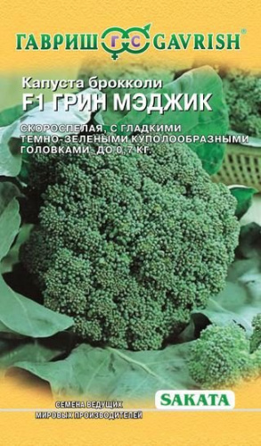 | Раннеспелый гибрид, созревает за 60дней.  Головка очень крупная, плотная до 2 кг. Отличные вкусовые качества.
КАПУСТА ПЕКИНСКАЯ  «Северная красавица»  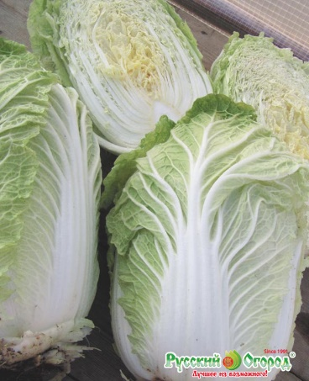 | Очень ранний, устойчивый к стеблеванию  Кочаны плотные , бочонковидные, массой до  2.8 кг.  Урожайный гибрид.
БАКЛАЖАН  «ДЕСТАН»  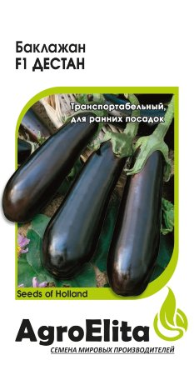 | Раннеспелый гибрид, отличающийся хорошим  завязыванием плодов и устойчивостью сбрасыванию цветов при неблагоприятных условиях.  Плоды крупные, длинноплодные 9х25см, массой 300г,блестяще-черные высокоурожайные.
БАКЛАЖАН  « ЩЕЛКУНЧИК»  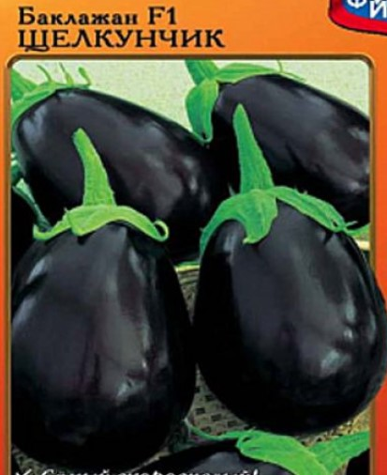 | Очень ранний, высокоурожайный, неприхотливый гибрид.  Плоды массой 200-250г, длиной 12-14см.  Мякоть белая, нежная ,без горечи.
БАКЛАЖАН  «ЭП И К»  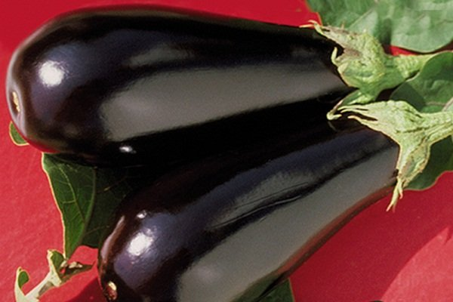 | Раннеспелый, суперпродуктивный гибрид с продолжительным плодоношением.  Отличная завязываемость плодов в любую погоду.  Плоды овальные размером 10х22см массой  до 300г .  Мякоть без горечи кремово-белая. Растение мощное высокое до 1м

